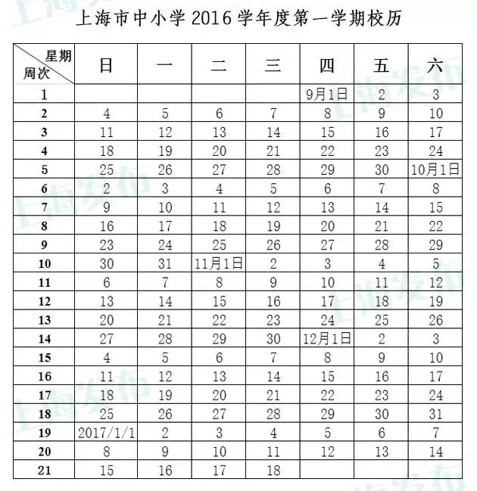
本市中小学统一于2016年9月1日开学，2017年1月18日结束，全学期共21周。寒假从2017年1月19日开始，2月15日结束。

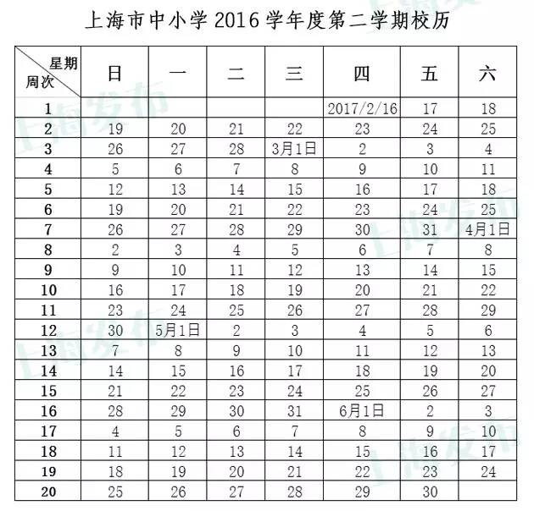
本市中小学统一于2017年2月16日开学，6月30日结束，全学期共20周。暑假从2017年7月1日开始，8月31日结束。

